Модуль 1 Практика 1

Силантьев Дмитрий Сергеевич

Раздел 1

1. Подключитесь к серверу для выполнения практических работ, используя клиент для протокола ssh: ssh, putty, smartty (попробуйте их все и остановитесь на наиболее удобном для вас).
2. Запустите новую сессию утилиты screen, с именем по умолчанию, посмотрите список подключенных пользователей командой w, отключитесь от сессии.

Запуск и подключение к сессии командой screen -r 21495

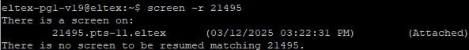

Список пользователей командой w  
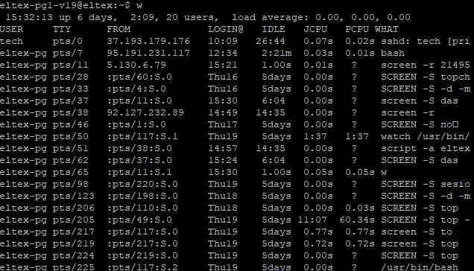

1. Запустите отсоединенную сессию утилиты screen, при этом запустите в этой сессии команду top. Назовите сессию именем «top».

Запуск отсоедененной сессии командой screen -d -m -S top top



1. Получите список сессий, созданных утилитой screen.

Список сессий screen -ls  
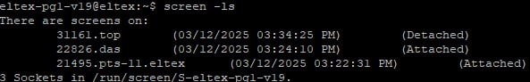

1. Подсоединитесь к сессии top.

Подсоеднинение командой screen -r 46314  
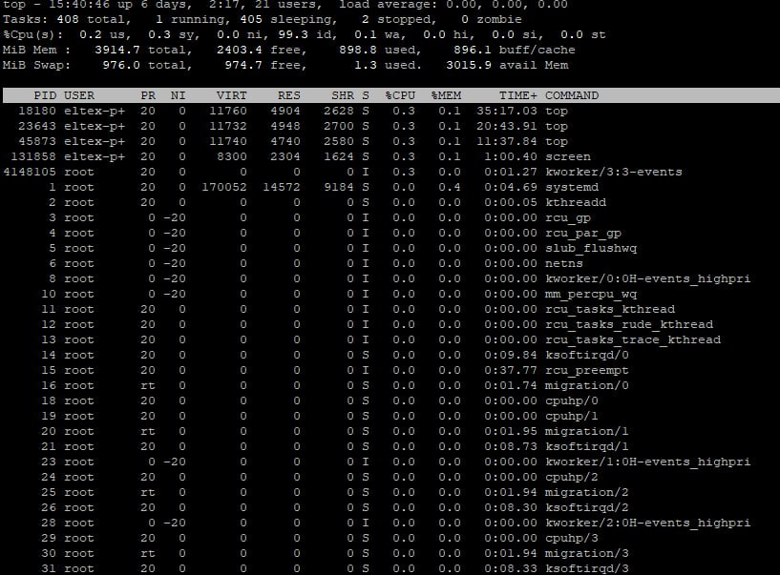

1. Создайте еще одно окно в сессии top.
2. В созданном окне выполните команду:
3. watch /usr/bin/vmstat

Создание окна сочетанием Ctrl+a C

В новом окне выволнил watch /usr/bin/vmstat

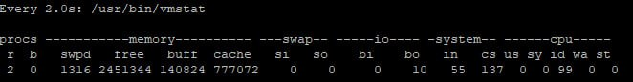

1. Получите список окон.

Сочетанием Ctrl+a “

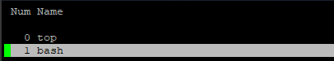

1. Переименуйте второе окно как «vmstat».

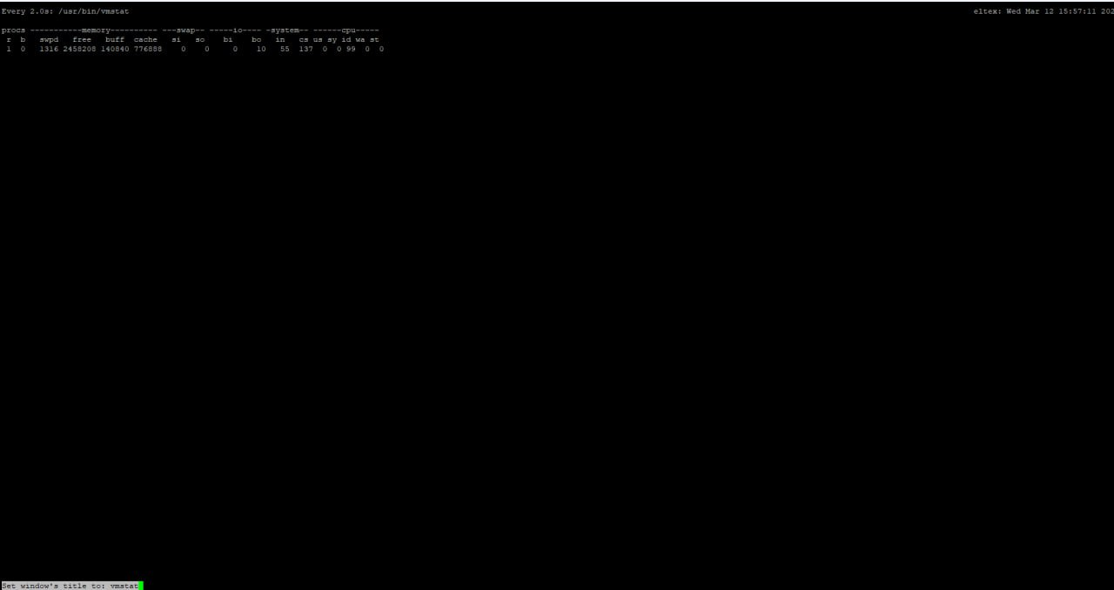

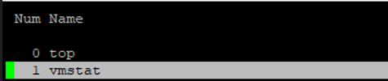

1. Перейдите в окно, в котором работает top.

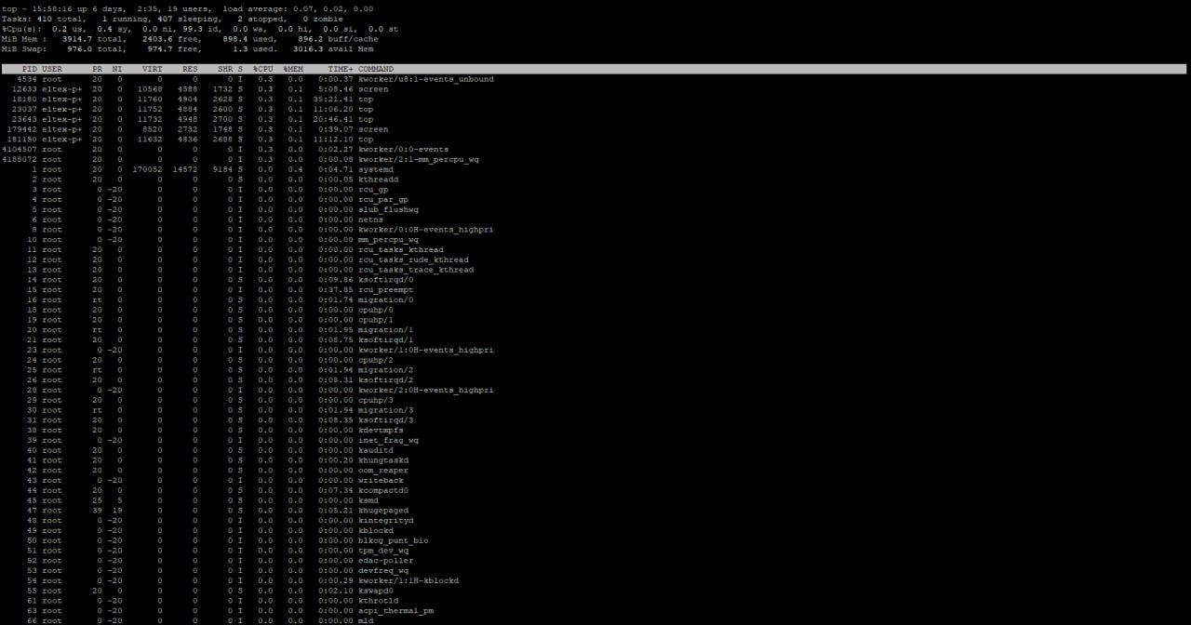

1. Отсоединитесь от сессии top.



1. Запустите новую сессию и запустите в окне команду: vi report_part1.txt

Запустил новую сессию report командой screen -S report

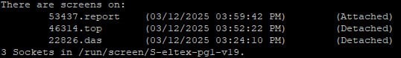

Выполнил команду vi report_part1.txt  
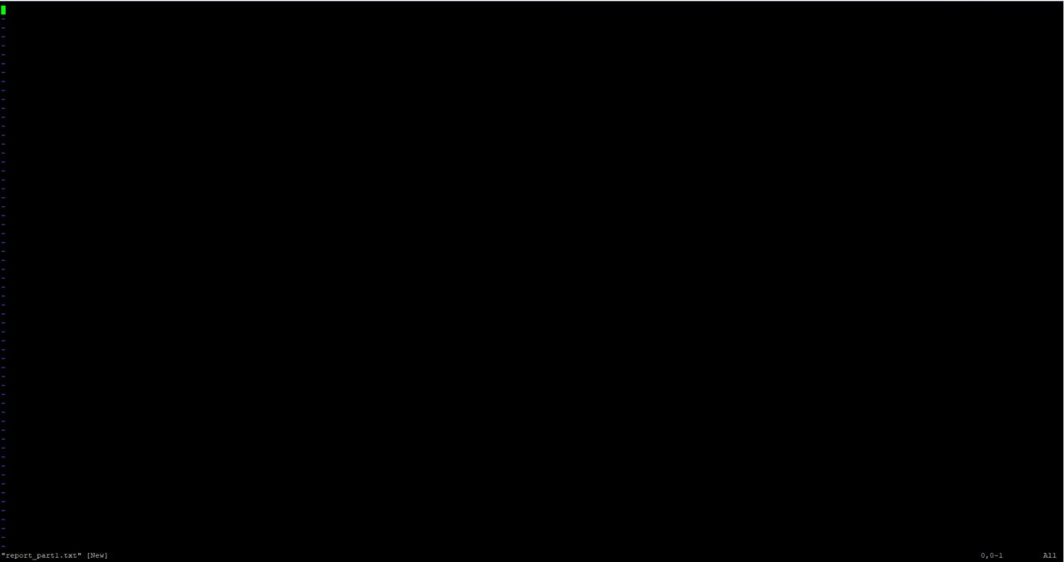

1. Отсоединитесь от сессии и получите список сессий.

Отключился от сессии screen -d report  


Список сессий   
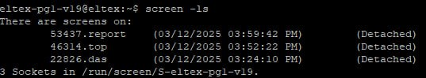

1. Отключитесь от сервера, используя команду logout или комбинацию клавиш Ctrl+D



1. Подключитесь к серверу (как в п.1), и получите список сессий screen

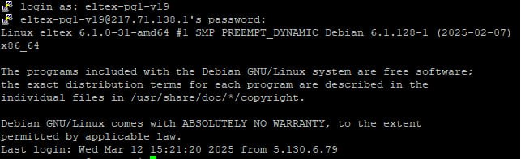

1. Подключитесь к сессии с редактором и запишите в файл

"ФИО часть 1 модуля 1 успешно завершена дата и время"

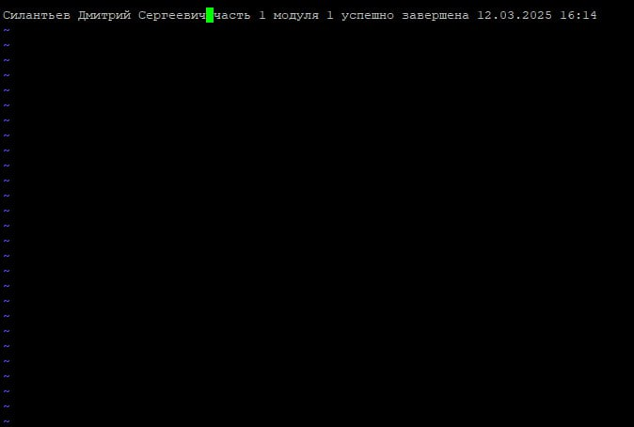

18. Закройте редактор, сохранив файл и закройте все сессии screen.

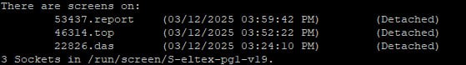

Раздел 2

1. Запустите новую сессию с именем "пользователь в системе_part2". Все команды сохраняйте в файле $USER_part.log

Командой screen -S "пользователь в системе_part 2" создал сессию  
export HISTFILE=~/"$USER"_part.log history указал путь к файлу

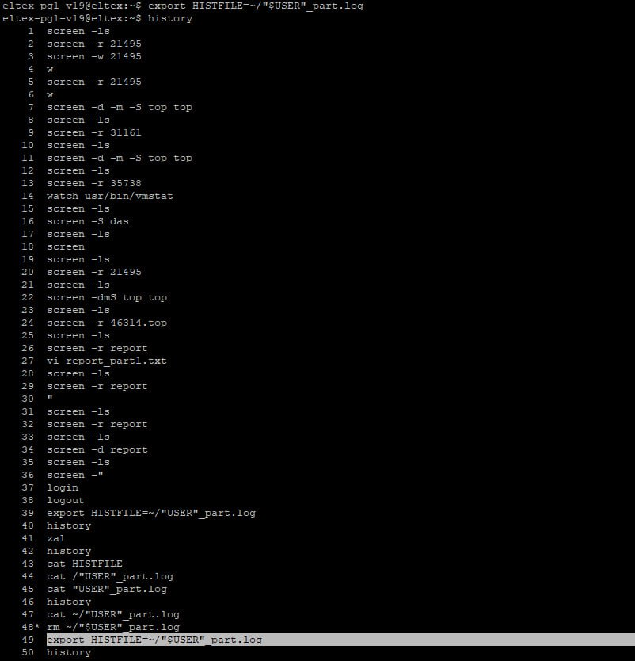

1. С помощью механизма дополнения имен команд выведите все команды,
2. которые начинаются на «ls».





1. С помощью механизма дополнения имен переменных выведите все
2. переменные, которые начинаются с «HIST».

Командой echo ${!HIST*}



1. Узнайте, сколько команд может храниться в файле истории.

С помощью команды echo $HISTSIZE



1. Выведите имена файлов и каталогов из домашнего каталога, которые начинаются с «.».

С помощью команды ls -d .*  


1. Настройте вывод даты выполнения команд, хранящихся в истории.

С помощью команды export HISTTIMEFORMAT='%d.%m.%Y %H:%M:%S'

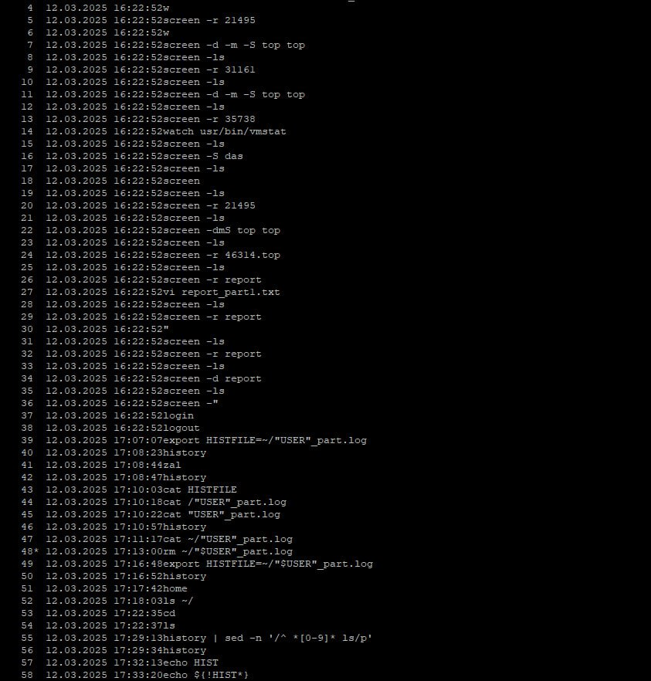

1. Настройте автоматическое сохранение набираемых команд в файле

истории:

• введите любую команду, например, команду date;

• проверьте, есть ли эта команда в кэше и файле истории команд;

• определить переменную PROMPT_COMMAND так, чтобы кэш истории

сохранялся в файле истории;

• ввести любую команду и проверить, появилась ли эта команда в кэше и

файле истории.

Сохранил историю в файл командой history -w  
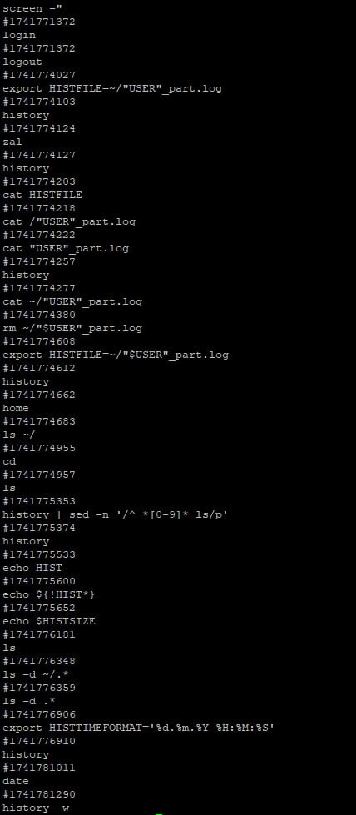

Командой cat eltex-pg1-v19_part.log проверил, есть ли эта команда в файле,

Командой history проверил, есть ли эта команда в кэше:  
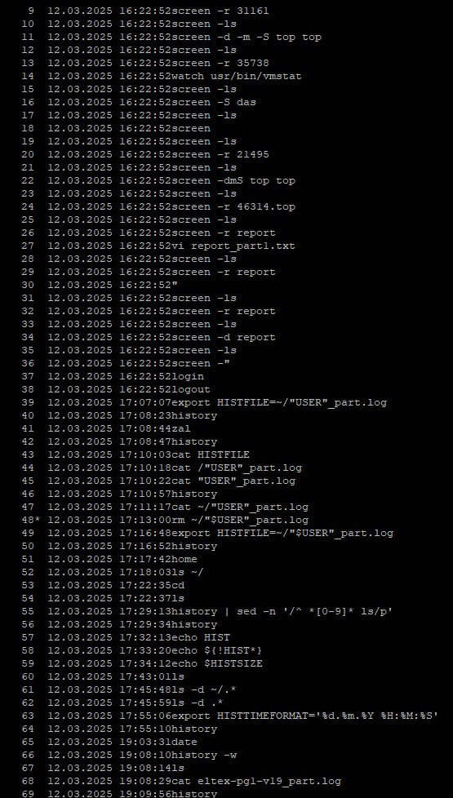

Командой PROMPT_COMMAND='history -a' определил, чтобы кэш сохранялся в файле



History  
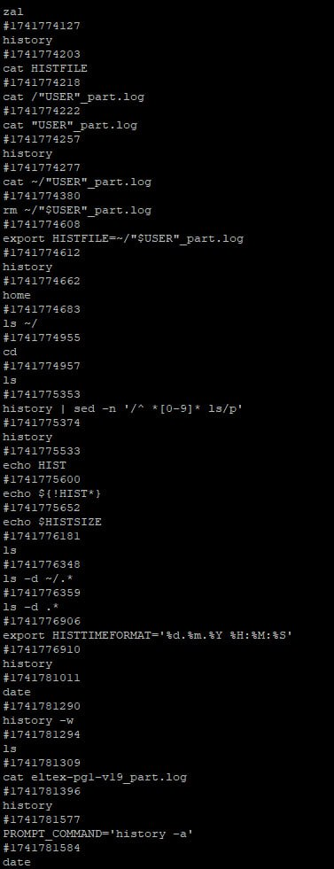

1. Создайте переменную DATE, в которую запишите текущую дату. Проверьте содержимое переменной.

Командами export DATE=$(date +%Y-%m-%d)

echo $DATE создал и проверил содержимое  


1. Создайте переменную TIME, в которую запишите текущее время. Проверьте содержимое переменной.

Командами export TIME=$(date +%H:%M:%S)

echo $TIME создал и проверил содержимое



1. Создайте переменную DATE_TIME в которую поместите значения из переменных DATE и TIME, разделенных пробелом. Проверьте содержимое переменной.

Командами export DATE_TIME="$DATE $TIME"

echo $DATE_TIME

1. Выведите имена файлов, содержащие хотя бы одну цифру, из каталогов /bin и

/sbin.

Команда ls /bin/*[0-9]*



1. Измените приглашение так, чтобы выводились имя хоста, имя пользователя и время: имя_пользователя@имя_хоста-HH:MM> (Используйте переменные bash и команду date)

Команда export PS1="\u@\h-\A:\w\$ "  


1. Сделайте так, чтобы в запускаемом интерпретаторе bash выводилось приглашение, установленное в родительском интерпретаторе bash.



1. Одной командной строкой создайте в домашнем каталоге подкаталоги для каждого месяца текущего года вида YYYY-MM(год реализуйте с помощью команды date и командной подстановки).

Команда для создания подкаталогов for month in $(seq -w 1 12); do mkdir -p ~/$(date +%Y)-$month; done  


Раздел 3

1. Перейдите в домашний каталог, создайте файл $USER_part3.log. Используемые в разделе 3 команды дописывайте в файл командой echo, не забудьте про экранирование.

Команда touch "$USER"_part3.log



1. Создайте иерархию вложенных каталогов D1/D2/D3.

Командой mkdir создаем каталог, cd переходим в созданный каталог  
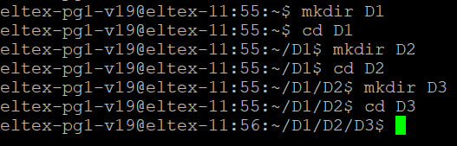

1. В каталоге D2 создайте обычный пустой файл file.txt.

Командой touch file.txt создал текстовый файл  
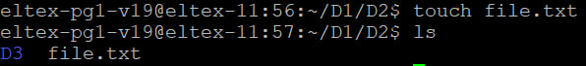

1. Добавьте произвольный текст в файл file.txt.

С помощью nano file.txt открыл файл и заполнил произвольным текстом  
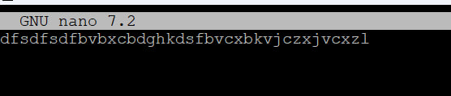

1. В каталоге D3 создайте символическую и жесткие ссылки на file.txt.
2. Докажите, что ссылки созданы успешно.

Командой ln ~/D1/D2/file.txt hardlink.txt создал жесткую ссылку,

ln -s ~/D1/D2/file.txt softlink.txt создал символьную  


1. Переместите файл file.txt в каталог D1.

Командой mv file.txt ~/D1/ переместил файл  
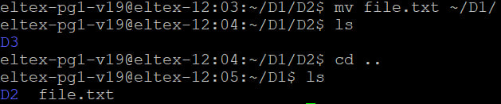

1. Проверьте работу ранее созданных ссылок на файл file.txt. Какая ссылка оказалась рабочей и почему?

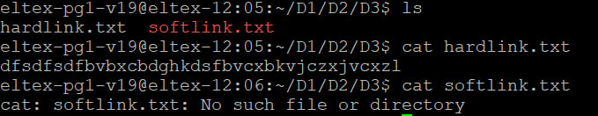



Рабочей оказалась жесткая ссылка, так как она ссылается на тот же inode, что и оригинальный файл. А символьная ссылка хранит путь к файлу, поэтому она перестала работать

1. Удалите каталог D2 со всем содержимым.

Командой rm -r D2 удалил каталог с содержимым  
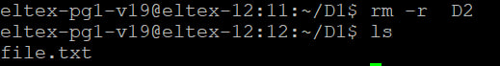

1. Найдите все файлы в системе размером больше 50МБ. Убедитесь в том, что найденные файлы имеют нужный размер. Запишите в файл $USER_part3_gt50M.log список найденных файлов.

Проверка на размер find / -type f -size +50M -exec ls -lh {} \;

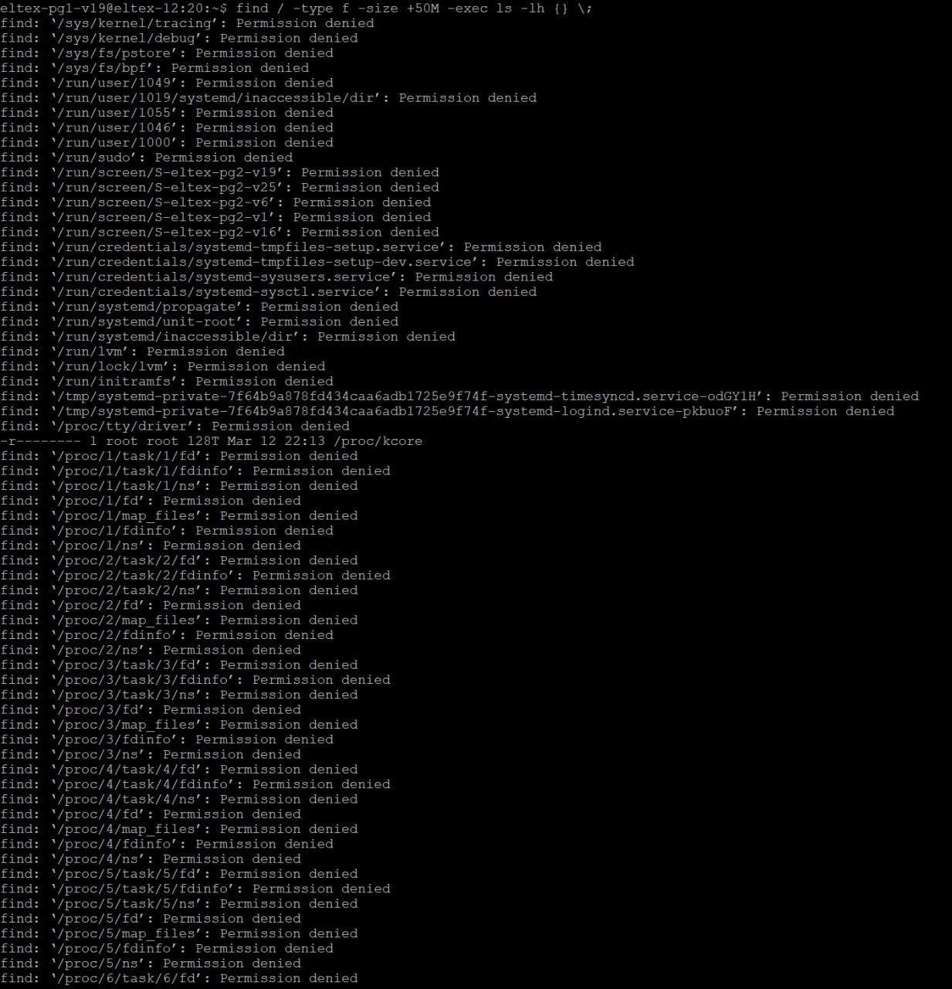

Запись в файл find / -type f -size +50M 2>/dev/null > "${USER}_part3_gt50M.log"

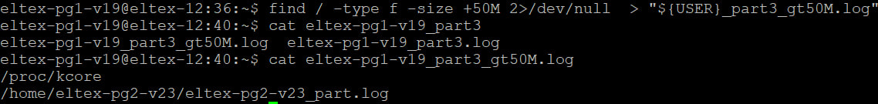

1. В домашнем каталоге и его подкаталогах найдите обычные файлы, которые
2. были изменены в течение последних 24х часов.

Командой find "$HOME" -type f -mtime -1

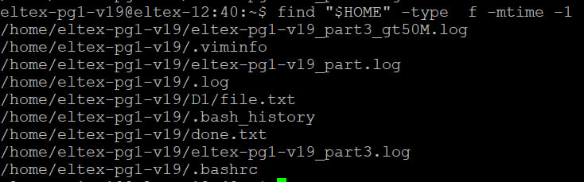

1. В каком каталоге находится команда find?

Нашел командой whereis find



1. Определите характер содержимого файла find командой file.

Командой file /usr/bin/find



1. Установите, к какому типу относятся файлы /boot/initrd.img*.

Командой file /boot/initrd.img-* определил тип, файлы относятся к архивами cpio в формате SRV4 без CRC  
